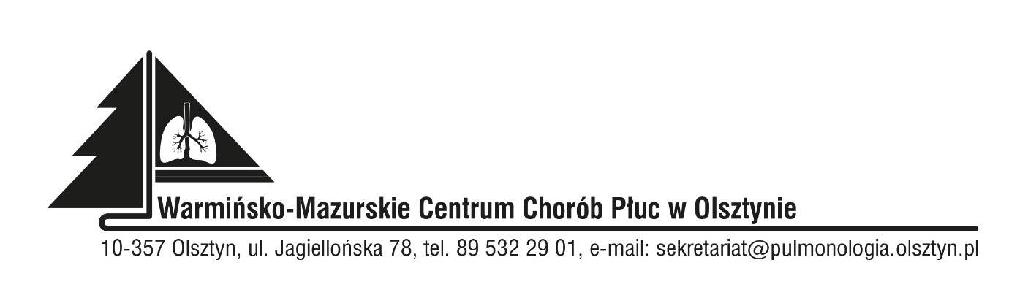

Znak sprawy: SZP.242.28.2023
Data: 05.07.2023 r.

ODPOWIEDŹ NA PYTANIE DO ZAPROSZENIA

Dotyczy: Dostawy wraz montażem urządzeń siłowni zewnętrznej do Warmińsko-Mazurskiego Centrum Chorób Płuc w Olsztynie

Zamawiający udziela odpowiedzi na pytanie:

WYKONAWCA 1
Pytanie 1
Proszę o udostępnienie przykładowego zdjęcia urządzenia prostownik nóg
Odp.: Zamawiający zamieszcza przykładowe zdjęcie poniżej.

Z upoważnienia
Kierownik Sekcji
Zamówień publicznych
Agnieszka Lis - Nowacka
